徐州市2025年初中学业水平考试
地理试题
姓名____ 文化考试证号____
注意事项
1.本卷共8页，满分80分，考试时间90分钟。
2.答题前，请将姓名、文化考试证号用0.5毫米黑色字迹签字笔填写在本卷和答题卡的指定位置。
3.答案全部涂、写在答题卡上，写在本卷上无效。考试结束后，将本卷和答题卡一并交回。
一、选择题（在下列各题的四个选项中，选出一项最符合题意的。本部分共20题，第1至10题为地理试题，第11至20题为生物试题。每题2分，共40分）
黄（渤）海候鸟栖息地（第二期）位于东亚—澳大利亚候鸟迁飞通道中部（如下图），每年在此中转或越冬的候鸟数量巨大，2024年被列入《世界遗产名录》。据此完成下面小题。
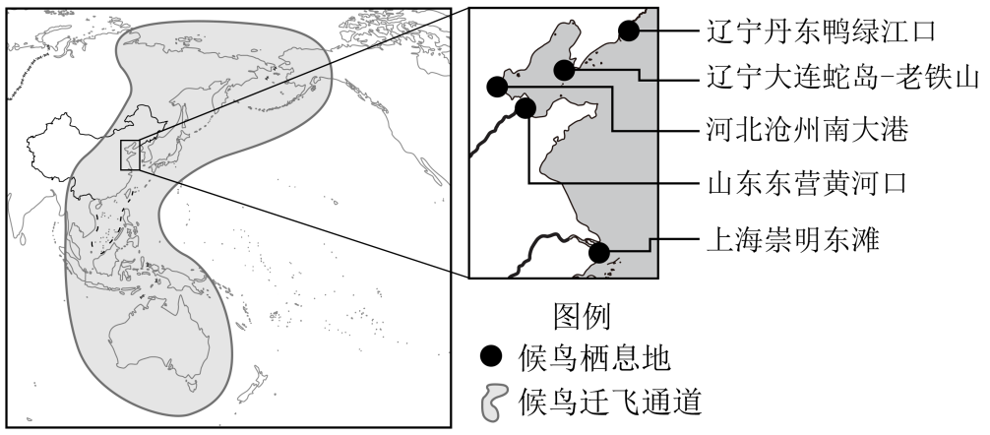
1. 东亚—澳大利亚候鸟迁飞通道覆盖的大洲有（ ）
A. 亚洲、大洋洲、北美洲 B. 欧洲、非洲、北美洲
C. 亚洲、大洋洲、南美洲 D. 亚洲、欧洲、南极洲
2. 黄（渤）海候鸟栖息地被列入《世界遗产名录》的理由是（ ）
A. 湿地面积小 B. 生态环境好 C. 滩涂水位深 D. 人类活动多
2025年6月1日，徐州某校学生收集地理信息时，观察到智能手表界面如下图所示。据此完成下面小题。
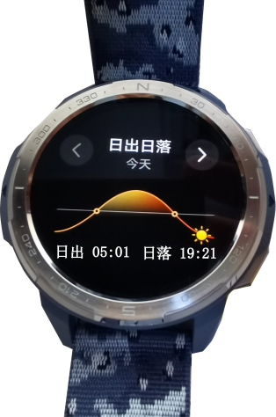
3. 智能手表显示的“日出日落”现象，其成因是（ ）
A. 地球形状 B. 地球大小 C. 地球自转 D. 地球公转
4. 该日徐州（ ）
A 昼夜等长 B. 昼长夜短 C. 昼短夜长 D. 无法判断
2025年端午节，央视天气预报发布暴雨黄色预警：假期期间我国南方地区将出现大到暴雨（如下图）。同时提醒，高速公路部分路段路面湿滑，驾车出行需注意安全。据此完成下面小题。
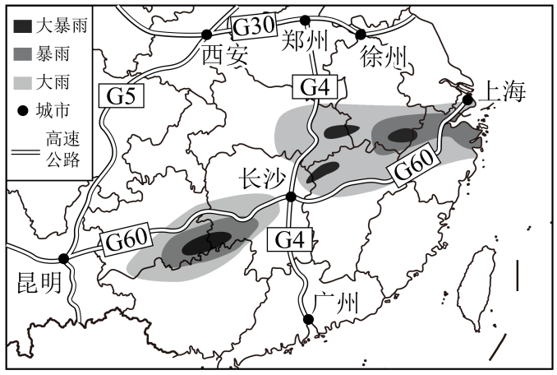
5. 下列天气符号中反映大雨天气的是（ ）
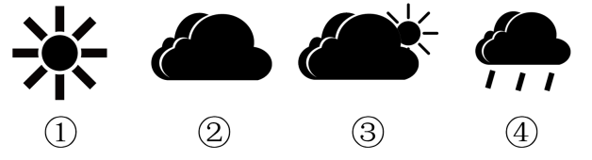
A. ① B. ② C. ③ D. ④
6. 端午假期驾车出行，经过以下高速公路最需要警惕强降雨的是（ ）
A. G4 B. G5 C. G30 D. G60
夜间灯光的稠密程度与人口、城市、工业等分布有关。下图为卫星拍摄的日本四岛及周边区域夜间灯光遥感图。据此完成下面小题。
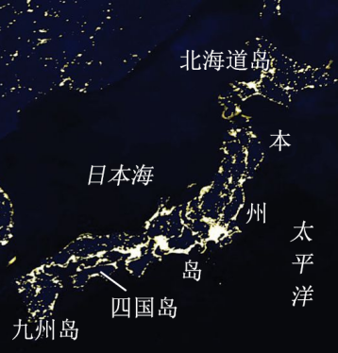
7. 据图判断，日本人口、城市集中分布在（ ）
A 太平洋沿岸 B. 日本海沿岸 C. 中部山地 D. 北海道岛
8. 九州岛南部夜间灯光较暗，但有多个机场，环境也相对较好，更适合布局的工业是（ ）
A. 纺织工业 B. 化学工业 C. 钢铁工业 D. 高科技工业
为降低坡度，上山公路多呈曲折的“之”字形。下图为江苏海上云台山景区局部区域的等高线地形图，图中甲段公路较为平直。据此完成下面小题。
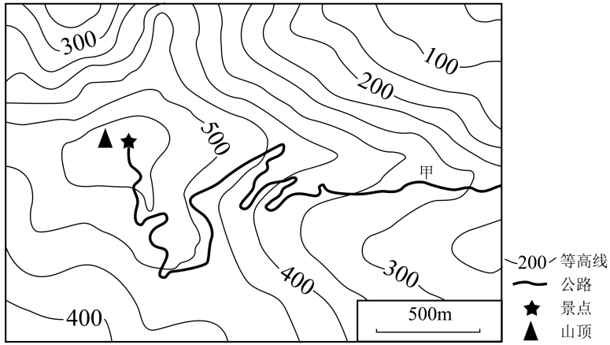
9. 该图的等高距为（ ）
A 25米 B. 50米 C. 100米 D. 200米
10. 图中甲段公路较为平直，是因为（ ）
A. 海拔高 B. 落差大 C. 坡度缓 D. 起伏大
二、综合题（本部分共7题，第21至24题为生物试题，第25至27题为地理试题。共40分）
11. 阅读材料，回答下列问题。
材料一多多马和基塔莱及周边地区一年中有明显的干季和湿季之分，为适应这种变化，东非高原的马赛人过着逐水草而居的游牧生活。下图为马赛人5~10月的游牧路线及多多马和基塔莱的逐月降水量图。
材料二为帮助非洲当地提升农业生产水平，我国与坦桑尼亚等国合作开展了杂交水稻种植、玉米套种大豆等项目，并传授农产品加工技术，使中国农科技术漂洋过海，在万里之外的非洲大陆生根发芽。2024年中国自坦桑尼亚等国农产品进口额有较大幅度增长。
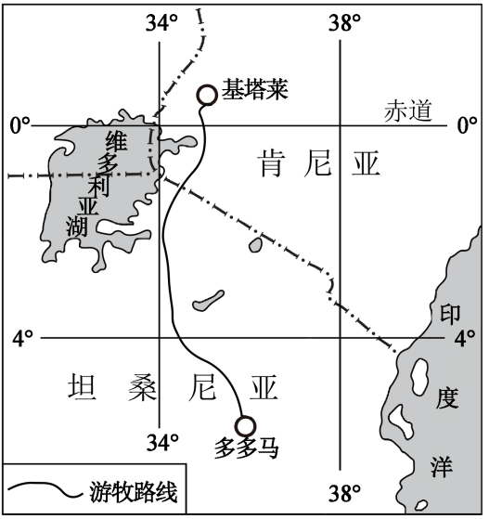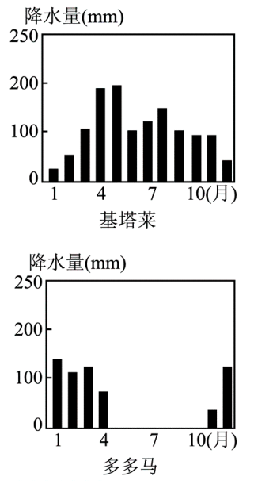
（1）多多马和基塔莱两地均位于____带（热量带）。
（2）10月至次年4月分别是多多马和基塔莱干湿季中的____季和____季。
（3）在图中游牧路线上用箭头绘出马赛人5~10月的迁移方向。
（4）简析我国与坦桑尼亚开展农业合作对坦桑尼亚发展的意义。____
12. 阅读材料，回答下列问题。
材料一有效风能密度是衡量某地可开发风力资源丰富程度的重要指标。图1为江苏有效风能密度分布及徐州某风电场景观图。
材料二为践行绿色低碳发展理念，江苏大力发展风力发电。截至2024年底，江苏风电装机容量为2321.46万千瓦。在满足自身风电产业需要的同时，江苏风电设备沿着海上丝绸之路出口到法国、德国等欧洲国家，2025年以来出口量稳步增长。运输风电设备的轮船返程时装载着从欧洲进口的货物。图2为风电设备出口路线图。
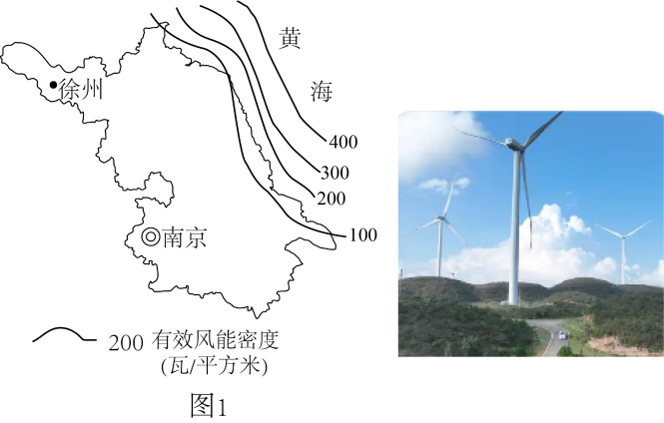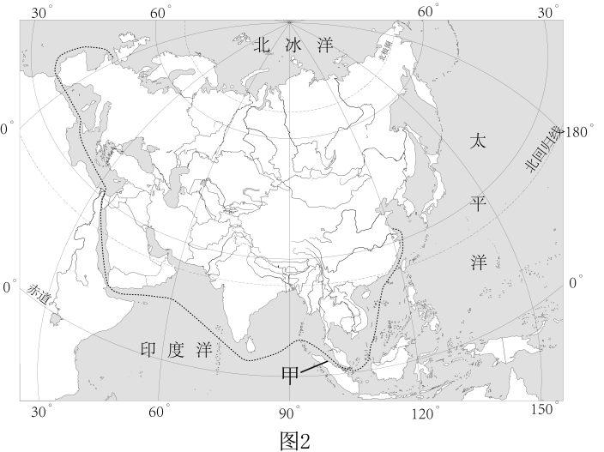
（1）江苏可开发风力资源的空间分布特点是____。
（2）与我国西部地区相比，江苏风力资源开发更为充分，其社会经济原因有____。
（3）简析图1中徐州某风电场建在山上的原因。
（4）江苏风电设备出口到欧洲，路线经过的甲处为____海峡；返程轮船从欧洲装载的货物众多，试列举一例____。
13. 阅读材料，回答下列问题。
黄河流域是国家生态安全战略的重要组成部分，黄河流域生态保护和高质量发展有利于促进黄河两岸区域可持续发展。
材料一多年监测数据表明，黄河干流年径流量变化相对较小，输沙量变化较大。黄河一部分泥沙在入海口附近沉积，形成河口三角洲。下图1为黄河水系示意图，下表为黄河干流四个水文站输沙量数据（单位：亿吨）。
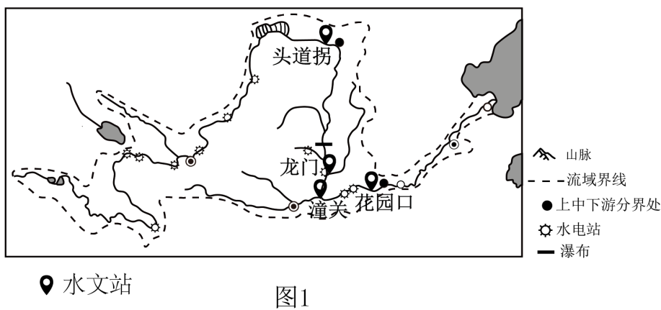
输沙量  水文站 | 多年平均（1950—2020） | 10年平均（2014—2023）
头道拐 | 0.987 | 0.579
龙门 | 6.33 | 1.26
潼关 | 9.21 | 161
花园口 | 7.92 | 1.51

材料二为探究黄河输沙量“10年平均”较“多年平均”变化的原因，某校地理兴趣小组设计了两组对比实验（图2）。
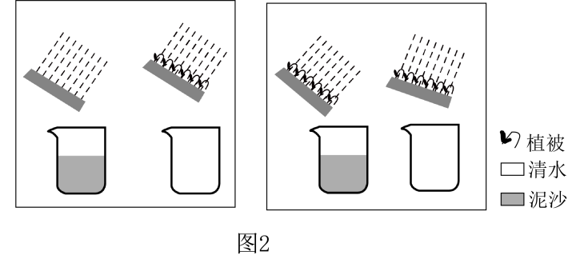
（1）结合图1和上表判断：黄河的泥沙主要从____到____（水文站名称）之间的流域汇入黄河干流；黄河输沙量“10年平均”较“多年平均”的变化是____。
（2）图2所示两组对比实验，验证了在其他条件相同情况下，____、____因素对流域水土保持的作用。
（3）根据实验结果，简述黄河流域采取的治理措施。
（4）仅考虑泥沙沉积，据表推测未来黄河三角洲面积可能变化趋势。

